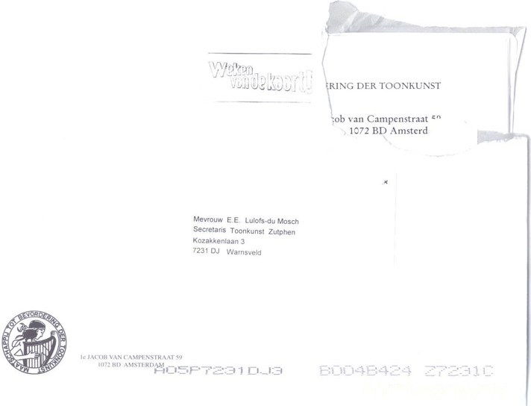

**Nieuwsbrief Toonkunst Zutphen 29 november 2024**

**Beste koorleden**,

Allereerst een warm welkom voor de nieuwe zangers in ons koor, zowel zij die op projectbasis met de Matthäus meezingen als zij die het plan hebben om lid te worden van ons koor. We wensen jullie veel plezier in het koor, en hopen dat jullie zullen genieten van het maken van prachtige concerten met ons.

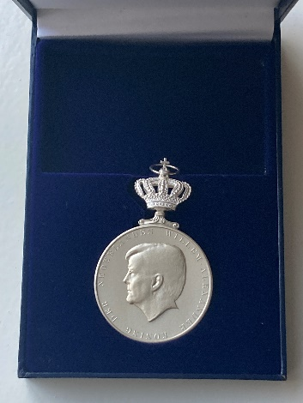

In deze nieuwsbrief weer een aantal belangrijke, nuttige of gewoon leuke nieuwtjes.

**De Koninklijke Erepenning**

Ik denk dat we trots kunnen terugkijken op een prachtig jubileumconcert op 10 november. En ook trots dat we een prachtig cadeau hebben gekregen van de koning: de Koninklijke Erepenning, uitgereikt door burgemeester Wimar Jaeger. Een heel eervolle onderscheiding! Deze betekent dat wij in onze documentatie en correspondentie de erepenning mogen afbeelden, zoals hierboven afgebeeld. Leuk toch!

**Feestelijke laatste repetitie van het jubileumjaar + reünie en borrel op 16 december**

Bericht van de jubileumcommissie:

Het jubileumjaar loopt ten einde, we sluiten zoals bekend af op de laatste repetitieavond op 16 december. Aanvang zoals gewoonlijk om half acht.

Voor de pauze zingen we eerst onder leiding van Marc met Michiel aan de piano het openingskoor van de Matthäus. Daarna onder leiding van Hans met Floor Lanz aan de piano het koraal *Wenn ich einmal soll scheiden* en het slotkoor. Iedereen zit in principe in het koor waar hij/zij nu ook zit, de oud-leden sluiten zich aan.

Na de pauze heffen we het glas (**zelf meenemen!!!)**met bubbels, wijn, bier of fris en is er uiteraard tijd voor het uitwisselen van sterke verhalen uit de historie. En iedereen krijgt een lot, waarmee mooie prijzen die over zijn van de verloting bij de opening van ons jubileumjaar kunnen worden gewonnen. De cirkel is rond. Verder zijn de posters van concerten uit het verleden die in de Hanzehof hingen bij het jubileumconcert te koop.

We hebben 93 oud leden uitgenodigd, ca 25 hebben de uitnodiging aangenomen. Weet je nog mensen die niet zijn uitgenodigd en wel willen komen, laat ze zich dan van te voren melden (ivm catering en stoelen) per mail naar [cato.hamburger@gmail.com](mailto:cato.hamburger@gmail.com) of [secr.toonkunstzutphen@gmail.com](mailto:secr.toonkunstzutphen@gmail.com) .

We zullen binnenkort op een repetitie vragen wie er **niet** bij zal zijn, dan weten we hoeveel stoelen we moeten klaarzetten en wat we moeten inkopen.

**Workshop stemvorming voor de alten**

In 2025 zijn de alten aan de beurt voor een workshop stemvorming. Deze zal worden gehouden door zangdocent Enneke Schekman op 20 september van 10:30 - 12:30 in basisschool De Zonnewende. Alten, zet dit dus vast in de agenda voor volgend jaar. In de volgende editie van de jaarplanning zal dit worden opgenomen.

**De Matthäus Binnenstebuiten**

2025 wordt een jaar met diverse activiteiten rond de Matthäus. Allereerst onze eigen uitvoering van de Matthäus op Goede Vrijdag, 18 april. Daarnaast wordt er een project georganiseerd door Johannette Zomer onder de titel “De Matthäus Binnenstebuiten”. Hierbij worden in Dat Bolwerck in Zutphen een aantal leerzame workshops gehouden met 12 studenten koordirectie uit Utrecht en jonge solisten onder leiding van dirigent en docent koordirectie Rob Vermeulen. Er wordt ingegaan op klankkleur, muzikale achtergronden en interpretaties van stukken uit de Matthäus. Natuurlijk is hier een koor bij, en de zangers nemen dus deel aan de workshops. De eerste workshop is op 8 december, de overige in januari en begin maart (deze zijn in Utrecht). Ter afsluiting worden er twee ‘presentatieconcerten’ gegeven, op 8 maart in de Domkerk in Utrecht en op 9 maart in de St. Janskerk in Zutphen.

Matthäus Binnenstebuiten is een leuke mogelijkheid tot verdieping voor koorleden van Toonkunst Zutphen die willen deelnemen, en daar hebben wij dan weer profijt van voor ons concert. Er is nog ruimte voor deelnemers bij de tenoren en bassen; bij sopranen/alten is het bijna vol. Verdere informatie en aanmelden: zie [www.zomeracademiezutphen.nl](http://www.zomeracademiezutphen.nl) .

Verder zullen we in de publiciteit naar het publiek toe benadrukken dat de projecten elkaar aanvullen, zodat we hopelijk een positieve interactie tussen de twee zullen ervaren.

**Nog steeds een bestuurslid nodig voor de PR!**

Sinds het vertrek van Zoia als onze PR-trekker, hebben we met kunst- en vliegwerk de PR voor het jubileumconcert weten te doen. Met hulp van Jan (website), Ton en Cato (programmaboekje) en Linda (advertenties werven) en anderen.

Maar we zullen toch iemand moeten vinden die de kar van de PR wil gaan trekken voor het koor. Denk asjeblieft nog eens na: dit is een leuke taak, zou het iets voor jou zijn? Neem contact op met een bestuurslid als je erover wilt praten. We moeten echt iemand hebben, want zo kan het niet!

Binnenkort moet er een ontwerp voor de poster voor de Matthäus worden gemaakt, samen met Berthil van den Brink van het ontwerpbureau. Wie wil dit doen? Laat ons dat ook even weten!

**Jaarplanning 2025 aangepast**

Een iets aangepaste versie van de jaarplanning is bijgevoegd, met daarin:

* De workshop voor de alten op 20 september
* De koordag van **8 maa**r**t** is onder voorbehoud opgeschoven naar **15 maart**. Dit omdat op 8 maart een presentatieconcert van Matthäus Binnenstebuiten wordt gegeven. We moeten nog bevestiging krijgen van beschikbaarheid van de school bij de koordag – vandaar nog onder voorbehoud.

Hebben jullie ook de datum van **de Wintervergadering (ALV)** in de agenda staan?

Op **maandag 27 januari** zal na een halve repetitie deze vergadering worden gehouden. Het is fijn als hier zoveel mogelijk leden bijzijn.

Met hartelijke groeten,

Het bestuur van Toonkunst Zutphen:

Josefien, Klaas, Lex, Marie-José en Tineke.